PRUEBAS

- Cálculo del Camber (Acelerómetros)

Para realizar el cálculo del camber de la rueda, se utilizará el acelerómetro ADXL335:
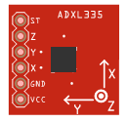
Este componente nos permite medir las aceleraciones en los 3 ejes y consta de 5 pines importantes:
-VCC= Alimentación (de 1.8 a 3.6 voltios)
-GND= Tierra
-X = Punto de lectura de aceleraciones del eje X
-Y = Punto de lectura de aceleraciones del eje Y
-Z = Punto de lectura de aceleraciones del eje Z
-ST= Self Test (no conectamos este pin)

Para poder medir un ángulo con respecto a la vertical, hacemos uso de la medición de la aceleración de la gravedad.

Marco Metodológico

Montaje del Circuito:

La salida de cada uno de los pines relacionados a cada eje ADXL335 tiene un voltaje proporcional a la aceleración medida, por lo que los conectamos a los pines A0,A1 y A2 del Arduino, ya que el microcontrolador posee ADC (conversor analógico-digital) en los pines que están conectados a esos puertos de la tarjeta por lo que podemos medir las variaciones del voltaje del ADXL335.

Además conectamos el puerto de 3.3V del Arduino a VCC del ADXL335, conectamos las tierras de los dispositivos a la tierra de la batería y el positivo a de la batería lo conectamos al puerto Vin del Arduino que está conectado a un regulador de voltaje que da los 5 voltios que necesita el microcontrolador y a otro que da los 3.3v que necesita el ADXL335 (los reguladores se encuentran en el Arduino). El montaje se muestra en las siguientes figuras.

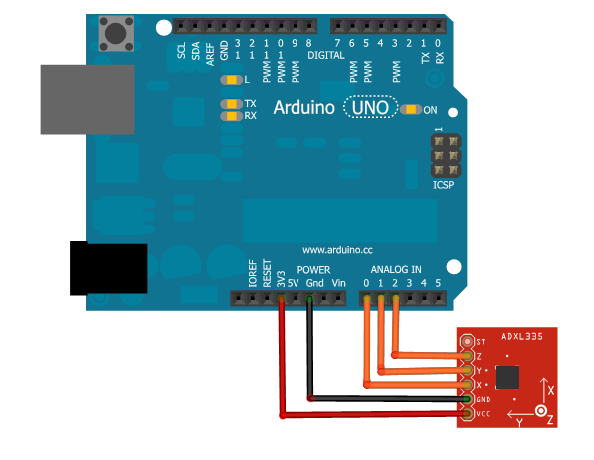

Diagrama del montaje para las pruebas del ADXL335

El acelerómetro tiene un rango de desde -3g hasta 3g, situando el 0g en la mitad del voltaje de alimentación, es decir, si alimentamos el circuito con 3.3v entonces encontraremos 0g en 1,65 voltios. Además la escala del sensor también varía proporcionalmente con el voltaje de alimentación, si alimentamos el circuito con 3.3v el factor que define la escala es 330mV/g.Para probar el acelerómetro colocamos el sensor en distintas posiciones de modo que registre la aceleración de la gravedad (1g) en un eje distinto en cada oportunidad. Para determinar la posición del sensor nos guiamos por las siguientes imágenes sacadas del Datasheet del ADXL335. Del sensor medimos un voltaje, que el ADC del microcontrolador transforma en 10 bits, por lo que el obtenemos una lectura entre 0 y 1023.
Para obtener la lectura de la aceleración en m/s² utilizamos la siguiente ecuación:
En la ecuación la Lectura es la medida que obtiene el microcontrolador, que convertimos de un número de 10 bits en decimal (valor del voltaje en mV), luego le restamos el voltaje que tiene cuando ninguna aceleración actúa sobre él, (Voltaje0G=VoltajeAlimentación(mV)/2=1650mV), y lo dividimos entre el factor que determina la escala (VoltajeAlimentación(mV)/10=330mV) y lo multiplicamos con el valor de la gravedad G=9.80665m/s².
En las pruebas colocamos el sensor en las siguientes posiciones que nos permitirán medir el valor de la gravedad en los distintos ejes:
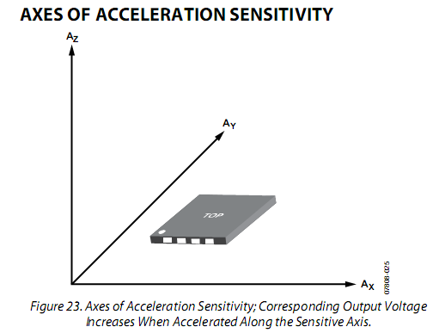
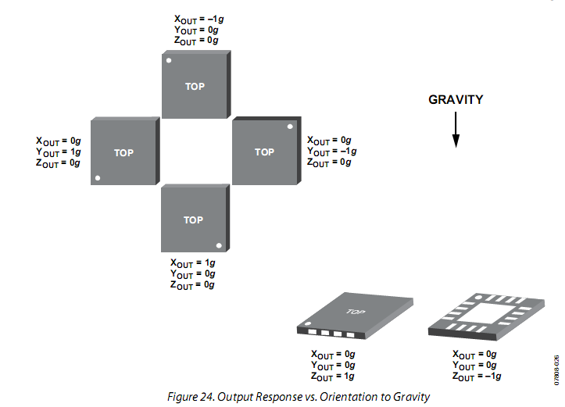
Resultados:

Probamos 3 posiciones, que se muestran a continuación:

 | Posición 1
 | 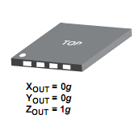
 | Resultados Ideales |  | Resultados Reales
Eje | Aceleración (G) | Aceleración (m/s²) | Voltaje (mV) | Aceleración (G) | Aceleración (m/s²)
X | 0 | 0 | 1739,98 | 0,27267 | 2,67395
Y | 0 | 0 | 1661,78 | 0,03570 | 0,35007
Z | 1 | 9,80665 | 2082,11 | 1,30942 | 12,84107

 | Posición 2
 | 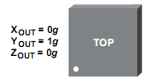
 | Resultados Ideales |  | Resultados Reales
Eje | Aceleración (G) | Aceleración (m/s²) | Voltaje (mV) | Aceleración (G) | Aceleración (m/s²)
X | 0 | 0 | 1744,87 | 0,28748 | 2,81926
Y | 1 | 9,80665 | 2038,12 | 1,17612 | 11,53381
Z | 0 | 0 | 1739,98 | 0,27267 | 2,67395

 | Posición 3
 | 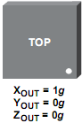
 | Resultados Ideales |  | Resultados Reales
Eje | Aceleración (G) | Aceleración (m/s²) | Voltaje (mV) | Aceleración (G) | Aceleración (m/s²)
X | 1 | 9,80665 | 2077,22 | 1,29461 | 12,69575
Y | 0 | 0 | 1691,1 | 0,12455 | 1,22137
Z | 0 | 0 | 1769,31 | 0,36155 | 3,54555

Conclusiones:

Se han obtenido los resultados esperados, pero es recomendable ajustar las mediciones para obtener valores más exactos.

